***«Использование инновационных технологий в нод и совместной деятельности с детьми по художественному и ручному труду».***

Занятия по художественному и ручному труду имеют большое значение для гармоничного развития ребёнка. Они способствуют развитию у него творчества, пробуждают фантазию, активизируют наблюдательность, внимание, воображение, воспитывают волю, развивают чувство формы, глазомер, цветоощущения, способствуют воспитанию художественного вкуса у детей, развивают ручные умения.

В работе с детьми я использую следующие технологии: бумагопластика, чайнография, ковровая аппликация, бисероплнтение.

Бумагопластика.

Принцип этой техники заключается в создании выпуклых, полуобъёмных изображений на горизонтальной поверхности. Изображения создаются из скрученной или скатанной шариками (комками) бумаги. Данный вид работы способствует развитию мелкой моторики.

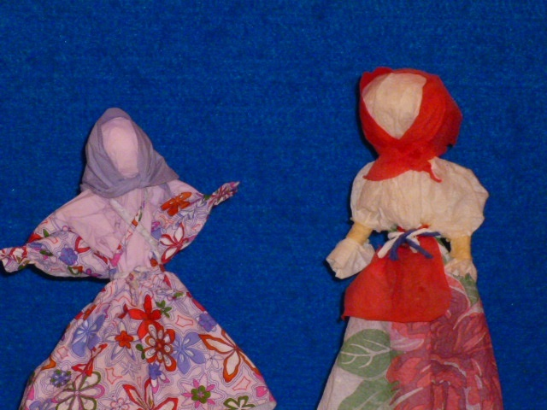 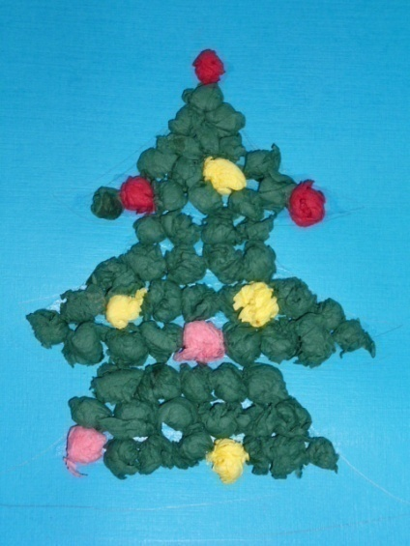

Чайнография.

Понятие «чайнография» имеет два смысловых корня: «графия»- «создавать», «изображать», а первая половина «чай» подразумевает материал, при помощи которого осуществляется исполнение замысла.

Принцип данной техники заключается в создании картинки с изображением при помощи чая и клея ПВА. Чай используется разных сортов и оттенков, что позволяет выполнить изображение более выразительным.

На занятиях дети учатся работать с трафаретами и обводками, что способствует развитию мелкой моторики.

Особенно интересными получаются работы выполненные в данной технике на тему: «Петербург». Уточняются и расширяются знания детей о городе. Воспитывается любовь к родному городу.

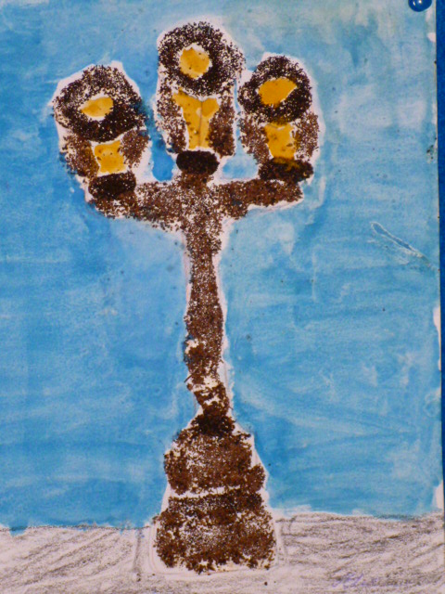 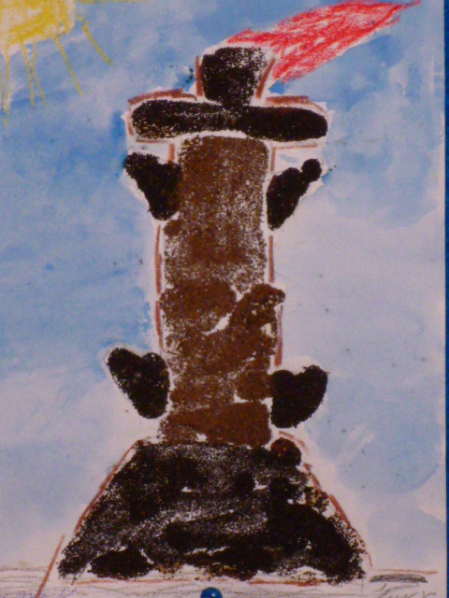

Ковровая аппликация.

Аппликация из ниток – наиболее простой и доступный способ создания художественных работ. Принцип данной техники заключается в том, что на заранее подготовленную основу ( рисунок, составленную композицию) с помощью клея закрепляются нитки разных цветов.

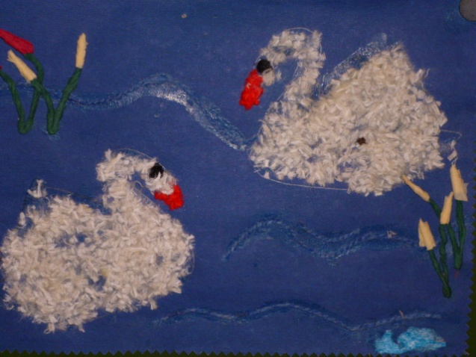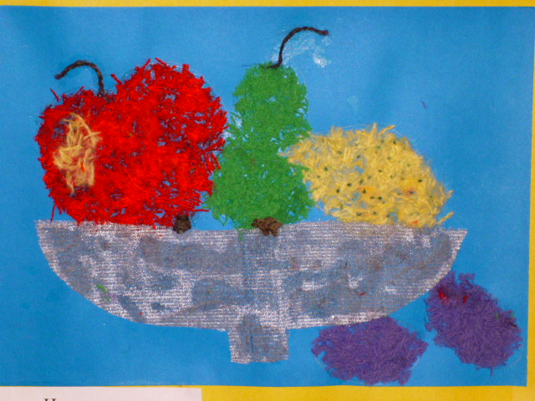

Аппликация родилась очень давно. Она появилась,как способ украшения одежды и обуви, домашней утвари, орудий труда, интерьера своего жилища.

Бисероплетение (низание).

Работа с бисером требует особого внимания. Набирать бисер нужно по счёту и цвету , согласно выбранной схеме плетения, не допуская ошибок и неточностей.

Изготовление изделий на проволочной основе не требует особых навыков и сложных инструментов. Для работы используется бисер, бусы разной формы и цвета, проволока и ножницы. Работая с бисером, у детей развивается чувство ритма, совершенствуются навыки счёта, развивается мелкая моторика.

